Министерство науки и высшего образования Российской Федерации Федеральное государственное автономное образовательное учреждение высшего образования

**Пермский национальный исследовательский политехнический университет**

Факультет Электротехнический Кафедра ИТАС

**ОТЧЁТ**

**о лабораторной работе №4**

**Вариант №4**

|  | Выполнил:  Студент группы ПРТ-21-1Б  Плешков М. В.  _________________________  Проверил:  Доцент кафедры ИТАС Полякова О. А.  _________________________  ______________________ |
| --- | --- |

**Пермь 2022**

Постановка задачи

1. Сформировать одномерный массив целых чисел, используя датчик случайных чисел.
2. Распечатать полученный массив.
3. Удалить элементы, индексы которых кратны 3.
4. Добавить после каждого отрицательного элемента массива элемент со значением | M[I-1]+1|.
5. Распечатать полученный массив.

Текст программы

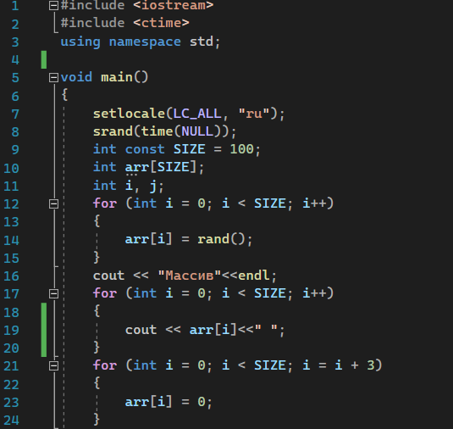

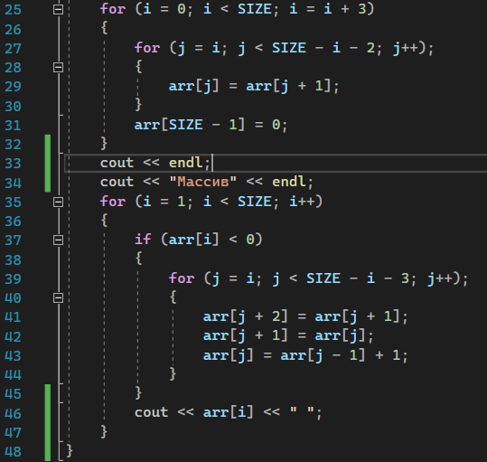

Результаты

